Работа с обращениями граждан все больше обретает статус одного из приоритетных направлений в деятельности органов власти всех уровней.
Полное и своевременное рассмотрение обращений граждан, обеспечение в пределах своих полномочий защиты прав и свобод человека является одной из основных задач, стоящих перед территориальным органом Росздравнадзора по Смоленской области.
В рамках организации взаимодействия с населением, обеспечения максимальной доступности, открытости и гласности граждане направляют обращения почтовыми отправлениями, факсимильной связью, по каналам электронной связи, лично обратившись в приемную руководителя территориального органа Росздравнадзора по Смоленской области.
На официальном сайте территориального органа Росздравнадзора по Смоленской области работает подраздел «Обращения граждан», через которое гражданин может обратиться к руководителю территориального органа с заявлением, обращением или жалобой в электронном виде.
Также на официальном сайте территориального органа Росздравнадзора по Смоленской области размещен График личного приема граждан руководством Территориального органа Росздравнадзора по Смоленской области.
Сотрудниками территориального органа в 2017 году проведено 10 внеплановых проверок в рамках рассмотрения обращений граждан. По 8 проверкам выявлены нарушения прав граждан при оказании им медицинской помощи. По результатам проверок выдано 8 предписаний. Лица, допустившие нарушения при оказании медицинской помощи привлечены к административной ответственности.
Одним из важнейших каналов информации о качестве медицинского обслуживания являются обращения граждан, включающие жалобы и (или) предложения по совершенствованию деятельности системы здравоохранения. Жалобы являются общим показателем низкой удовлетворенности потребителей, однако их отсутствие не обязательно предполагает высокую удовлетворенность потребителей. Следует учитывать, что часто граждане не жалуются, они просто уходят неудовлетворенными или терпят, если нужную им медицинскую помощь нельзя или затруднительно получить в другом месте.

Организация работы по рассмотрению обращений граждан является важнейшей функцией руководителей здравоохранения. Как уже отмечено, по своей природе управление не может существовать без обратной связи. Обращения граждан в территориальные органы Росздравнадзора по субъектам РФ, органы управления здравоохранением и лечебно-профилактические учреждения необходимо рассматривать как значимый канал получения первичной информации от потребителей медицинских услуг и медработников. Жалобы и предложения позволяют своевременно выявлять и устранять недостатки медицинского обслуживания населения. Кроме того, работа с обращениями направлена на реализацию конституционного права граждан Российской Федерации обращаться лично, а также направлять индивидуальные и коллективные обращения в государственные органы и органы местного самоуправления (статья 33 Конституции РФ).

Следует также учитывать, что при общем повышении правовой грамотности населения жалобы могут легко превратиться в судебные иски против лечебных учреждений и медработников, а это уже реальные финансовые потери и негативный имидж здравоохранения в общественном мнении.

Россияне пока еще не привыкли обращаться в суды для защиты своих прав при низком качестве или отказе в оказании медицинской помощи, однако число судебных исков год из года стремительно растет, что со временем может превратиться в серьезную проблему. Для ее решения необходим системный анализ жалоб, представляющий столь значимую информацию для руководителей и специалистов здравоохранения. Кроме того, необходимо уже сейчас четко организовать работу с обращениями граждан в учреждениях здравоохранения, предотвращая повторные жалобы и судебные иски. Следует помнить, что даже необоснованные жалобы, оставленные без ответа или рассмотренные с нарушением установленного законодательством срока, могут стать причиной судебного разбирательства, а судебные издержки возложены судом на ответчика.

В связи с принятием Федерального закона от 02.05.2006 N 59-ФЗ "О порядке рассмотрения обращений граждан Российской Федерации" органы управления и учреждения здравоохранения должны были перестроить свою работу с жалобами и предложениями граждан, однако не везде это сделано. Основными задачами деятельности по рассмотрению обращений в области охраны здоровья населения должны стать:
- защита конституционных прав граждан на охрану здоровья;
- повышение качества и культуры оказания медицинской помощи;
- борьба со злоупотреблениями в сфере здравоохранения, включая бюрократизм, взяточничество и казнокрадство;
- формирование положительного имиджа органов государственной власти и местного самоуправления по вопросам здравоохранения в целях сохранения социальной и политической стабильности в стране.

В большинстве федеральных, региональных и местных органов власти работа с обращениями граждан расценивается как одна из важнейших функций. В последнее время стали активнее выявляться факты нарушений прав заявителей, решительнее пресекаться волокита и формализм. Свыше 5 тысяч государственных и муниципальных служащих, должностных лиц учреждений и организаций ежегодно привлекаются к различным видам ответственности за нарушения законодательства при рассмотрении обращений граждан.

О масштабах работы с обращениями граждан свидетельствуют следующие факты. Ежегодно только на имя Президента Российской Федерации поступает около миллиона обращений, включая обращения по электронной почте в ходе Интернет-конференций. В аппарате Правительства России и федеральных органов исполнительной власти ежегодно рассматривается 400 тысяч письменных и устных обращений, а в органах исполнительной власти субъектов Федерации за год рассматривается свыше 1,2 миллиона обращений, многие из которых посвящены вопросам охраны здоровья населения. По оценочным данным, ежегодное число обращений в органы местного самоуправления превышает десять миллионов. Все это свидетельствует о росте активности населения и косвенно о повышении доверия к органам власти. В девяностых годах, когда страна находилась в перманентном социально-экономическом и политическом кризисе, количество обращений было значительно меньше не потому, что тогда люди жили лучше и были всем довольны. Просто теперь население поверило в способность власти решать их проблемы.
Правоотношения, возникающие при рассмотрении обращений граждан, в том числе в сфере здравоохранения, регулируются Конституцией РФ, Федеральным законом "О порядке рассмотрения обращений граждан Российской Федерации" от 02.05.2006 N 59-ФЗ и иными нормативно-правовыми актами органов законодательной и исполнительной власти на федеральном, региональном и муниципальном уровнях.

В связи с развитием информационно-коммуникационных технологий стремительное развитие получил новый вид передачи обращений граждан - электронные письма. В настоящее время порядок их учета и рассмотрения аналогичен письменным и устным обращениям граждан.

Иногда звучат заявления, что закрепленные в законодательстве гарантии рассмотрения обращений граждан обязательны только для государственных и муниципальных органов власти, но не имеют силы для иных организаций, в том числе для государственных и муниципальных учреждений. Получается, что формально главные врачи ЛПУ могут игнорировать заявления и жалобы граждан или нарушать сроки их рассмотрения, не неся за это юридической ответственности. Такое толкование законодательства ошибочно. Действие Федерального закона "О порядке рассмотрения обращений граждан Российской Федерации" является обязательным на территории России для всех правоотношений, связанных с обращениями граждан.

Федеральным Законом "О порядке рассмотрения обращений граждан Российской Федерации" устанавливается прямая обязанность руководителей государственных органов и органов местного самоуправления и уполномоченных на то лиц проводить прием населения. Этим ставится заслон все еще имеющему место негативному явлению, когда первые лица органов управления, в том числе здравоохранения, делегируют право открытого и непосредственного общения с гражданами своим заместителям, а то и вовсе чиновникам рангом пониже, а сами устраняются от встреч с населением. Такая практика противоречит федеральному закону.
В условиях развития правового государства арбитром между гражданином и органом государственной власти или местного самоуправления все чаще становятся судебные инстанции. Правоотношения, возникающие при обжаловании в суд действий и решений, нарушающих права и свободы граждан, регулируются соответствующим федеральным законом.

Права граждан при рассмотрении обращений и возможные
последствия их нарушения

В соответствии со статьей 5 Федерального закона от 02.05.2006 N 59-ФЗ "О порядке рассмотрения обращений граждан Российской Федерации" гражданин имеет право:
- представлять дополнительные документы и материалы либо обращаться с просьбой об их истребовании;
- знакомиться с документами и материалами, касающимися рассмотрения обращения, если это не затрагивает права, свободы и законные интересы других лиц и если в указанных документах и материалах не содержатся сведения, составляющие государственную или иную охраняемую федеральным законом тайну;
- получать письменный ответ по существу поставленных в обращении вопросов, уведомление о переадресации письменного обращения в государственный орган, орган местного самоуправления или должностному лицу, в компетенцию которых входит решение поставленных в обращении вопросов;
- обращаться с жалобой на принятое по обращению решение или на действие (бездействие) в связи с рассмотрением обращения в административном и (или) судебном порядке в соответствии с законодательством Российской Федерации;
- обращаться с заявлением о прекращении рассмотрения обращения.
Руководителям органов управления и учреждений здравоохранения необходимо четко знать права граждан, т.к. их нарушение может стать причиной новых жалоб, привести к дополнительным потерям рабочего времени сотрудников и финансовым издержками, а также дисциплинарным взысканиям к должностным и иным лицам, ответственных за этот участок работы.

В отношении государственных служащих, совершивших действия, признанные незаконными, суд определяет меру ответственности, вплоть до представления об увольнении. Ответственность может быть возложена как на тех, чьи действия признаны незаконными, так и на тех, кем представлена информация, ставшая основанием для незаконных действий.

Федеральным законом "О порядке рассмотрения обращений граждан Российской Федерации" предусмотрена ответственность государственных органов, органов местного самоуправления и должностных лиц за его соблюдение. Основными видами нарушений положений закона являются несвоевременное рассмотрение обращения, незаконный отказ в личном приеме, разглашение личных сведений об авторе и т.д.

Нарушение закона "О порядке рассмотрения обращений граждан Российской Федерации" влечет дисциплинарную ответственность в соответствии с законодательством о государственной гражданской службе и Трудовым Кодексом Российской Федерации (от постановки на вид до увольнения) и уголовную ответственность при преследовании граждан за направление критических обращений. При незначительных нарушениях часто используется депремирование сотрудников.
Таким образом, для исключения негативных правовых последствий при рассмотрении обращений граждан необходимо:
- обеспечить объективное, всестороннее и своевременное рассмотрение обращения, в случае необходимости - с участием гражданина, направившего обращение;
- запрашивать необходимые для рассмотрения обращения документы и материалы в других государственных органах, органах местного самоуправления и у иных должностных лиц, за исключением судов, органов дознания и органов предварительного следствия;
- принимать меры, направленные на восстановление или защиту нарушенных прав, свобод и законных интересов гражданина;
- дать письменный ответ по существу поставленных в обращении вопросов;
- уведомить гражданина о направлении его обращения на рассмотрение в другой государственный орган, орган местного самоуправления или иному должностному лицу в соответствии с их компетенцией.
Федеральный закон "О порядке рассмотрения обращений граждан Российской Федерации" четко оговаривает случаи, при которых обращения граждан не рассматриваются. Например, ответ на письменное обращение не дается, если в нем не указаны фамилия гражданина и почтовый адрес, по которому должен быть направлен ответ, или когда текст письменного обращения не поддается прочтению (при наличии почтового адреса об этом надо обязательно сообщить обратившемуся).
Если в письменном обращении гражданина содержится вопрос, на который ему многократно давались письменные ответы по существу, и при этом в обращении не приводятся новые доводы или обстоятельства, правомерно принять решение о безосновательности очередного обращения и прекращении переписки с гражданином по данному вопросу, о чем обратившийся должен быть обязательно уведомлен.
Наконец, если обращение содержит оскорбительные либо нецензурные выражения, а также угрозы должностному лицу, закон позволяет не только оставить такое обращение без ответа, но и сообщить автору о недопустимости злоупотребления правом (Слайд № 1).

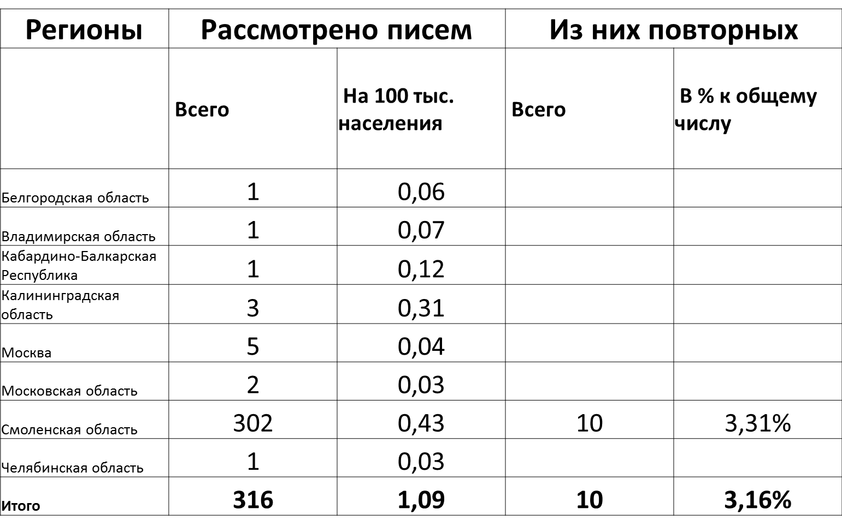
Статистика по регионам и вопросам

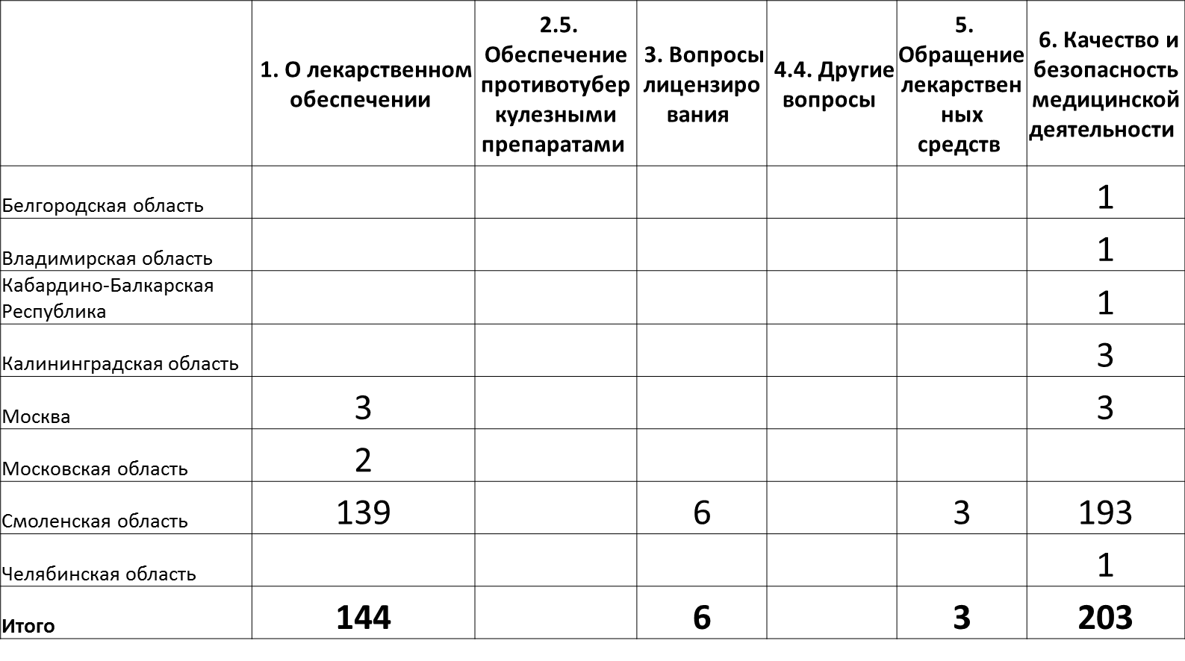

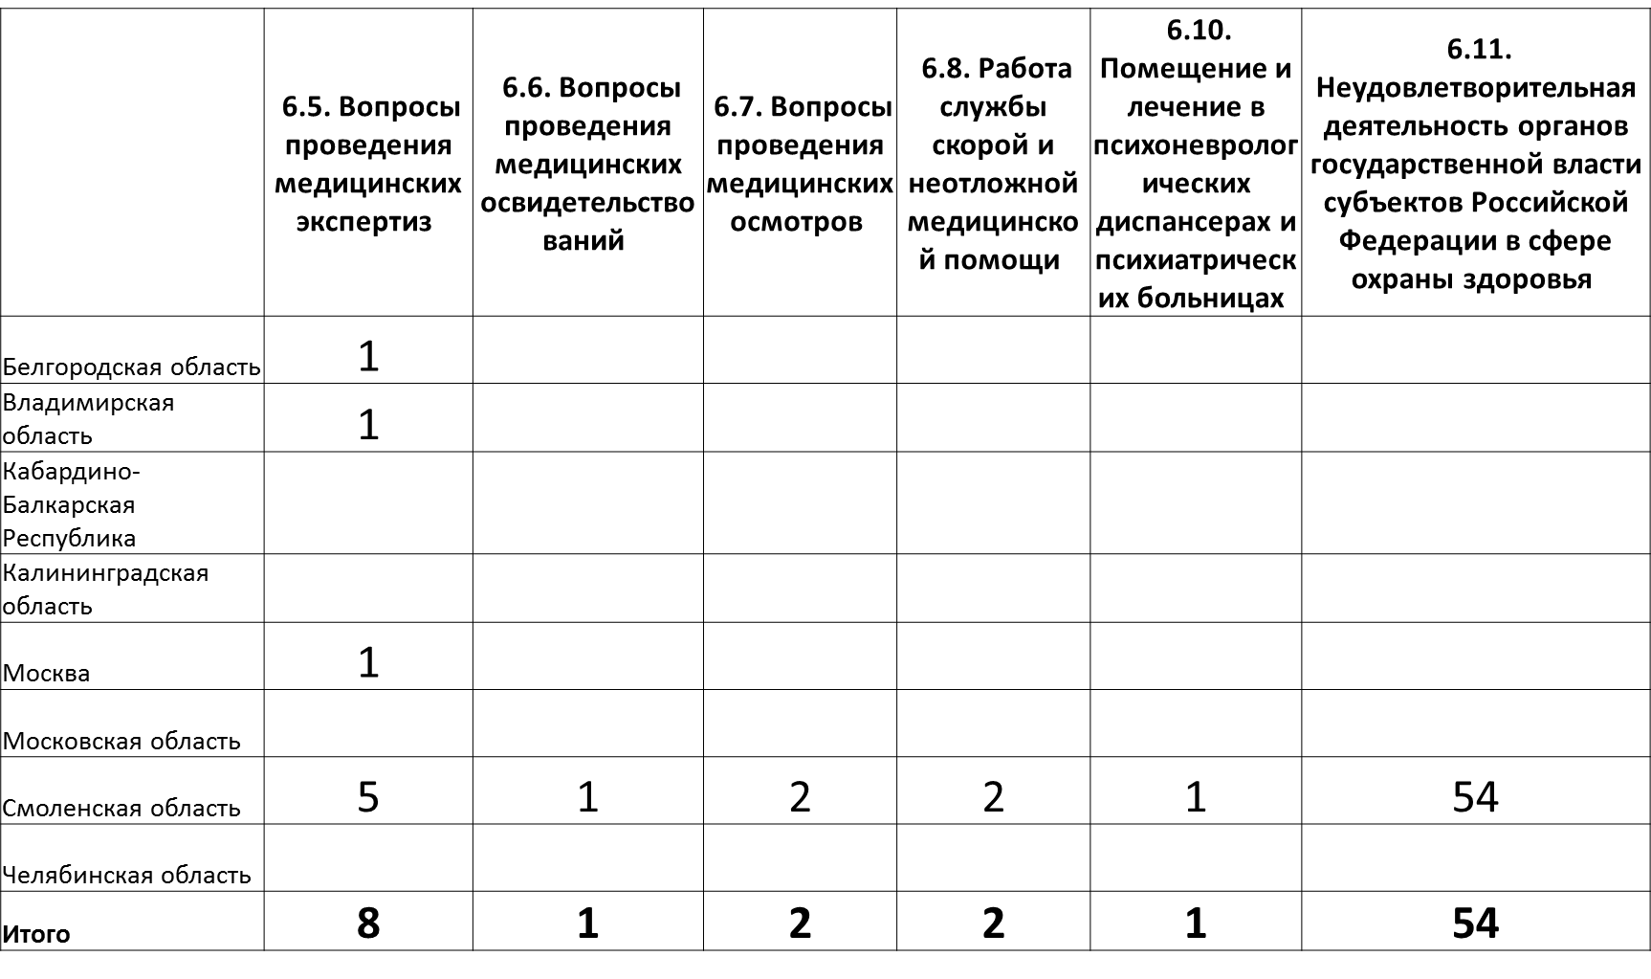

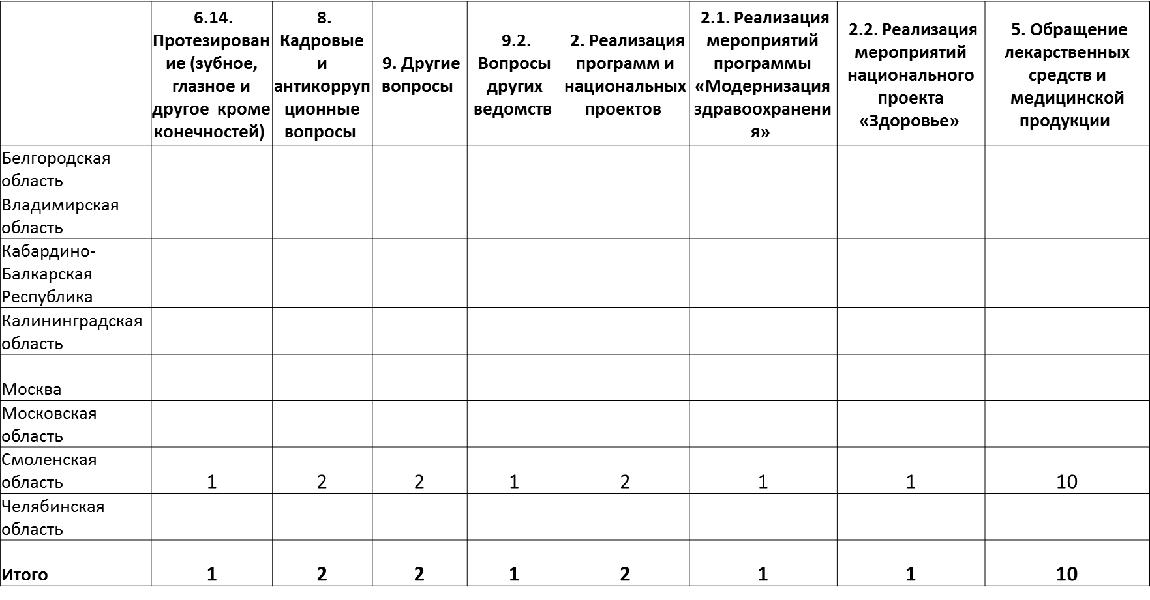

Основные источники писем, рассмотренных территориальным органом Федеральной службы по надзору в сфере здравоохранения по Смоленской области в 2017 году
▼ ▲ Авторы обращений | Рассмотрено писем
 | Всего | % к общему числу
Заявитель | 136 | 43,04%
Департамент Смоленской области по здравоохранению | 34 | 10,76%
Прокуратура Смоленской области | 23 | 7,28%
Администрация Президента РФ | 23 | 7,28%
Министерство здравоохранения Российской Федерации | 21 | 6,65%
Федеральная служба по надзору в сфере здравоохранения | 20 | 6,33%
Прокуратура Десногорского района | 7 | 2,22%
Управление Роспотребнадзора по Смоленской области | 6 | 1,90%

Основные источники писем, рассмотренных территориальным органом Федеральной службы по надзору в сфере здравоохранения по Смоленской области в 2017 году
▼ ▲ Авторы обращений | Рассмотрено писем
 | Всего | % к общему числу
Федеральный инспектор в Смоленской области | 5 | 1,58%
Прокуратура Ярцевского района | 4 | 1,27%
Прокуратура Промышленного района г. Смоленска | 4 | 1,27%
Администрация Смоленской области | 4 | 1,27%
Главный федеральный инспектор в Смоленской области | 3 | 0,95%
ФКУ ИК -2 | 3 | 0,95%
ФКУ СИЗО-1 | 2 | 0,63%
Минздрав РФ | 2 | 0,63%

Основные источники писем, рассмотренных территориальным органом Федеральной службы по надзору в сфере здравоохранения по Смоленской области в 2017 году
▼ ▲ Авторы обращений | Рассмотрено писем
 | Всего | % к общему числу
Следственное Управление по Смоленской области | 2 | 0,63%
Общество защиты прав потребителей "Фемида" | 1 | 0,32%
Смоленская прокуратура по исправительным учреждениям | 1 | 0,32%
ФКУ СИЗО -2 | 1 | 0,32%
МОД "Движение против рака" | 1 | 0,32%
Адвокатская палата Кабардино-Балкарской Республики | 1 | 0,32%
Депутат Госдумы РФ | 1 | 0,32%
Прокуратура Ленинского района г. Смоленска | 1 | 0,32%

Основные источники писем, рассмотренных территориальным органом Федеральной службы по надзору в сфере здравоохранения по Смоленской области в 2017 году
▼ ▲ Авторы обращений | Рассмотрено писем
 | Всего | % к общему числу
ФКУ ИК № 3 | 1 | 0,32%
Ап-т Пр-ва | 1 | 0,32%
Управление Министерства юстиции РФ по Смоленской области | 1 | 0,32%
Федеральная служба по надзору в сфере защиты прав потребителей и благополучия человека (Роспотребнадзор) | 1 | 0,32%
ФБУ ИК-1 УФСИН России по Смоленской области | 1 | 0,32%
Прокуратура Шумячского района Смоленской области | 1 | 0,32%
Комитет по охране здоровья | 1 | 0,32%
ФБУ ИК-2 УФСИН России по Смоленской области | 1 | 0,32%
Аппарат Правительства | 1 | 0,32%
Прокуратура Сафоновского района | 1 | 0,32%
Итого | 316 | 100,00%

Основные категории граждан, письма которых рассмотрены в территориальном органе Федеральной службы по надзору в сфере здравоохранения по Смоленской области в 2017 году
Категория заявителя (автора обращения) | Рассмотрено писем
 | Всего | % к общему числу
Пенсионеры по инвалидности | 77 | 24,37%
Не установлено | 52 | 16,46%
Работающие граждане | 38 | 12,03%
Родственник пациента | 35 | 11,08%
Родитель ребенка | 28 | 8,86%
Осужденные | 22 | 6,96%
Родители детей-инвалидов | 22 | 6,96%
Пенсионеры по старости | 15 | 4,75%
Родственники умерших | 11 | 3,48%
Другие категории граждан | 10 | 3,16%
Безработный | 4 | 1,27%
Инвалиды с детства | 1 | 0,32%
Без указания категории | 1 | 0,32%
Итого | 316 | 100,00%

Федеральная служба по надзору в сфере здравоохранения

Территориальный орган Росздравнадзора по Смоленской области

Статистический отчет

Письменные обращения граждан, поступившие в Территориальный орган

с 01.01.2017 по 31.12.2017
 | Поступило обращений | Количество рассмотренных обращений |  |  | Количество находящихся на рассмотрении обращений
 |  | Всего | Рассмотрено в срок | Рассмотрено с нарушением срока | Всего | С просроченным сроком исполнения
За период | 316 | 316 | 316 | 0 | нет | 0
С начала года | 316 | 316 | 316 | 0 | нет | 0

Статистика обращений граждан по результатам рассмотрения
Результат рассмотрения | Рассмотрено писем
 | Всего | % к общему числу
Разъяснено | 153 | 48,42%
Меры приняты | 96 | 30,38%
Направлено по принадлежности | 39 | 12,34%
Жалоба не подтвердилась | 13 | 4,11%
Проверено комиссией Росздравнадзора | 10 | 3,16%
Жалоба подтвердилась частично | 2 | 0,63%
Жалоба подтвердилась полностью | 2 | 0,63%
В дело | 1 | 0,32%
Итого | 316 | 100,00%

Сроки регистрации и рассмотрения обращения

Письменное обращение подлежит обязательной регистрации в течение трех дней с момента поступления. Если обращение содержит вопросы, решение которых не входит в компетенцию адресата, то оно направляется в течение семи дней со дня регистрации в соответствующий орган или соответствующему должностному лицу, в компетенцию которых входит решение поставленных вопросов, с уведомлением гражданина, направившего обращение, о его переадресации. Запрещается направлять жалобу на рассмотрение в государственный орган, орган местного самоуправления или должностному лицу, решение или действие (бездействие) которых обжалуется.
Письменное обращение рассматривается в течение 30 дней со дня его регистрации. В исключительных случаях, а также в случае направления запроса о дополнительной информации, срок рассмотрения может быть продлен, но не более чем на 30 дней, с обязательным уведомлением обратившегося.
Государственный орган, орган местного самоуправления или должностное лицо по запросу государственного органа, органа местного самоуправления или должностного лица, рассматривающих обращение, обязаны в течение 15 дней предоставить запрашиваемые документы и материалы.
Установленные законом сроки рассмотрения обращений четко определены и вполне достаточны для решения поставленных вопросов и подготовки ответа автору обращения. Более того, все приведенные в законе сроки следует рассматривать как предельные. Региональные законодатели, исходя из сложившейся в том или ином субъекте Российской Федерации практики работы и объемов поступающих обращений, вправе сократить их на своей территории либо установить ускоренный порядок рассмотрения для отдельных категорий или социальных групп граждан - например, военнослужащих, многодетных семей, инвалидов, жителей труднодоступных населенных пунктов и т.д.

О порядке выдачи и свидетельствования учреждениями
здравоохранения копий документов, касающихся прав граждан

Часто обращения в органы управления и учреждения здравоохранения связаны с просьбами граждан, в том числе бывших сотрудников, выдачи и свидетельствования копий документов, касающихся их прав. При организации работы по этому направлению следует руководствоваться Указом Президиума Верховного Совета СССР "О порядке выдачи и свидетельствования предприятиями, учреждениями и организациями копий документов, касающихся прав граждан" от 4 августа 1983 г. N 9779-X (ред. от 08.12.2003).
В соответствии с этим нормативно-правовым актом государственные и общественные предприятия, учреждения и организации выдают по заявлениям граждан копии документов, исходящих от этих предприятий, учреждений и организаций, если такие копии необходимы для решения вопросов, касающихся прав и законных интересов обратившихся к ним граждан. Копии документов выдаются на бланках предприятий, учреждений и организаций.
В таком же порядке предприятия, учреждения и организации могут выдавать копии имеющихся у них документов, исходящих от других предприятий, учреждений и организаций, от которых получить непосредственно копии этих документов затруднительно или невозможно. В случаях, когда документы были исполнены на бланках, при изготовлении копий воспроизводятся реквизиты бланков.
Предприятия, учреждения и организации высылают также копии имеющихся у них документов по запросам других предприятий, учреждений и организаций, если копии таких документов необходимы для решения вопросов, касающихся прав и законных интересов обратившихся к ним граждан.
Верность копии документа свидетельствуется подписью руководителя или уполномоченного на то должностного лица и печатью. На копии указывается дата ее выдачи и делается отметка о том, что подлинный документ находится в данном предприятии, учреждении, организации.
Предприятия, учреждения и организации обязаны свидетельствовать верность копий документов, необходимых для представления гражданами в эти предприятия, учреждения, организации, если законодательством не предусмотрено представление копий таких документов, засвидетельствованных в нотариальном порядке.
Не подлежат свидетельствованию копии с документов, имеющих неясный текст, подчистки, приписки и иные неоговоренные исправления.

Заявления о выдаче копий документов и свидетельствовании верности копий документов рассматриваются предприятиями, учреждениями и организациями в соответствии с Федеральным законом "О порядке рассмотрения обращений граждан Российской Федерации" от 2 мая 2006 года N 59-ФЗ. Выписки из документов, касающихся прав и законных интересов граждан, выдаются в порядке, установленном данным законом.
Важным направлением деятельности по практической реализации Закона "О порядке рассмотрения обращений граждан Российской Федерации" является разъяснение его положений в средствах массовой информации, Интернете, во время встреч должностных лиц с населением, при проведении "круглых столов" и организации "горячих" телефонных линий. По мнению экспертов, основной причиной многих обращений граждан является незнание действующего законодательства. Важно выявить наиболее часто встречающие вопросы и темы обращений, подготовить и сделать доступными для населения соответствующие информационные материалы. Гражданин должен знать, куда ему следует обратиться с тем или иным вопросом, в компетенцию какого государственного или муниципального органа входит его решение, как правильно оформить само обращение и какие права имеет он при его рассмотрении.

Хочется еще раз подчеркнуть, что вопросы совершенствования работы с обращениями граждан в органах управления и учреждениях здравоохранения должны постоянно находиться в поле зрения их руководителей. Это не только требование закона, но и необходимое условие эффективного управления. Анализ жалоб и предложений крайне важен для принятия более взвешенных управленческих решений в сфере охраны общественного здоровья и организации медицинского обслуживания населения.

